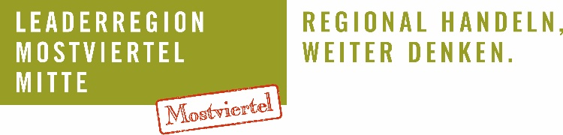

LEADER-Region Mostviertel-Mitte
Deine Meinung zählt!
Online-Fragebogen ausfüllen und tolle Preise gewinnen.
Die Leader Region und ihre Mitgliedsgemeinden haben das Projekt "Jugendnetzwerk Mostviertel-Mitte" (JuMoMi) ins Leben gerufen, das sich speziell den Belangen von jungen Menschen zwischen 10 und 24 Jahren widmet. Doch nicht nur sie stehen im Fokus – auch Jugendbetreuer und -betreuerinnen von Vereinen werden einbezogen. Im April startet eine Online-Befragung, und wir laden alle herzlich dazu ein, online ihre Meinungen zu teilen. Deine Perspektive ist uns wichtig! Was sind deine Sichtweisen, welche Herausforderungen und Anliegen bewegen dich?
Je mehr junge Menschen sich an der Umfrage beteiligen, desto aussagekräftiger werden die Ergebnisse. Und als Dankeschön für deine Zeit, kannst du am Gewinnspiel teilnehmen und tolle Preise gewinnen. Bist du zwischen 10 und 24 Jahren und lebst in einer der 39 Mitgliedsgemeinden? Dann bist du teilnahmeberechtigt!
Wie kannst du mitmachen? Ganz einfach! Ab April steht dir ein QR-Code zur Verfügung mit dem du direkt zum Fragebogen gelangst. Der QR-Code wird dir per Post zugesandt, über die Gemeindemedien veröffentlicht oder ist auf der Website der LEADER-Region Mostviertel-Mitte abrufbar. Deine Meinung zählt, und wir wollen, dass du aktiv die Zukunft der Jugend in Mostviertel-Mitte mitgestaltest. Sei dabei und sag uns deine Meinung!

Hintergrundinformation zur LEADER-Region:
Unter dem Begriff LEADER werden drei unterschiedliche Felder zusammengefasst: Zum einen versteht man darunter eine Beteiligungsmethode zur Gestaltung ländlicher Regionen. Zum zweiten bezeichnet der Begriff Lokal ansässige Organisationen und zum dritten ein Förderprogramm der EU, das von Bund und Ländern mitfinanziert wird.
LEADER versteht sich als Motor für Wandel und Fortschritt im ländlichen Raum – stets die kulturellen Wurzeln im Blick. Die Menschen in den LEADER-Regionen sind dazu eingeladen, Projekte zu realisieren, die ihren Alltag und ihr Lebensumfeld verändern, verbessern und zukunftsfit machen.
LEADER-Region Mostviertel-Mitte
In Österreich vereint LEADER 83 ausgewählte Regionen unter einem Dach, in Niederösterreich sind es 19 Regionen. Zur LEADER-Region Mostviertel-Mitte gehören die Kleinregionen Melktal, Hoch6, Pielachtal, Traisen-Gölsental und GeMaPriMa sowie einige weitere nicht kleinregional-organisierte Gemeinden der Bezirke Lilienfeld, Scheibbs und Melk. In Summe hat die Region Mostviertel-Mitte 39 Mitgliedsgemeinden und knapp 81.000 Einwohner. Seit 2023 unterhält die Region eine Privilegierte Funktionale Städtepartnerschaft mit der Kulturstadt St. Pölten.

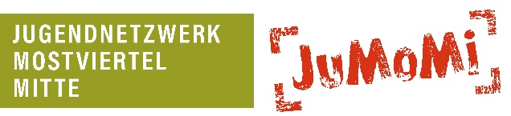
Kontakt für Rückfragen:
Martina Grill, LEADER-Region Mostviertel-Mitte
m.grill@mostviertel-mitte.at, 02722/7309-29
www.mostviertel-mitte.at

